Inhoud

Open vragen 2

Examen 2007-2008: 2

Examen 2010-2011 6

Herexamen 2011-2012: 8

Herexamen 2012-2013 11

Examen 2013-2014: 17

Examen 2014-2015: 21

Herexamen 2014-2015: 27

Extra vraag 1-5: zie inwe 28

Extra vraag6: 28

Extra vraag7: 30

Multiple choise 31

Examen 2008-2009: 31

Examen 2010-2011: 33

Herexamen 2010-2011 35

Herexamen 2012-2013: 37

Examen 2013-2014: 38

Examen 2014-2015 40

# Open vragen

## Examen 2007-2008:

Vraag 1 (5 punten)

Voor erfelijkheidsonderzoek worden in een labo speciale proefmuizen gekweekt, maar ook om door te verkopen aan andere labo’s.

Voor de eenvoud nemen we aan dat een muis na één maand geslachtsrijp is, dat een dracht één maand duurt en dat de muizen niet sterven. Het labo selecteert uit de worp van elk koppel muizen telkens twee nieuwe koppeltjes, die op hun beurt geslachtsrijp worden en aan het voortplanten slaan .Men start met één paar net geboren muizen.

Zoek de getallenreeks die het totale aantal muizenparen geeft (met als tijdseenheid de duur van één maand), stel de differentievergelijking op die er bij hoort, zoek de systeemfunctie, teken in een complex vlak de polen en de nullen ervan, teken het frequentiegedrag van het systeem ‘muizenkweek’ en schrijf de bekomen getallenreeks als een som van exponentiële reeksen.

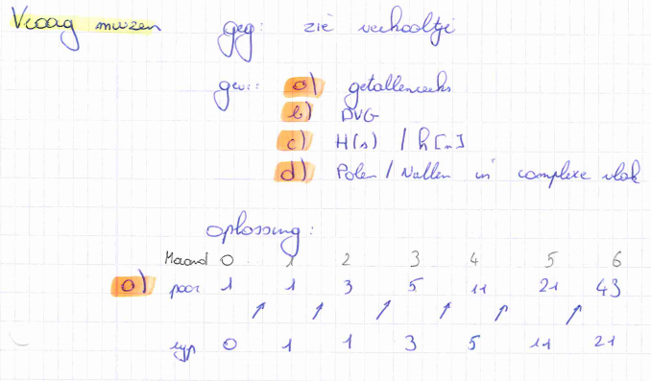

z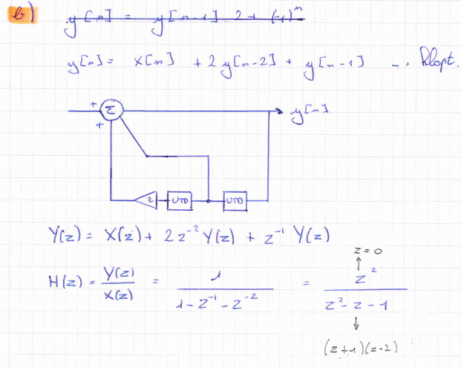

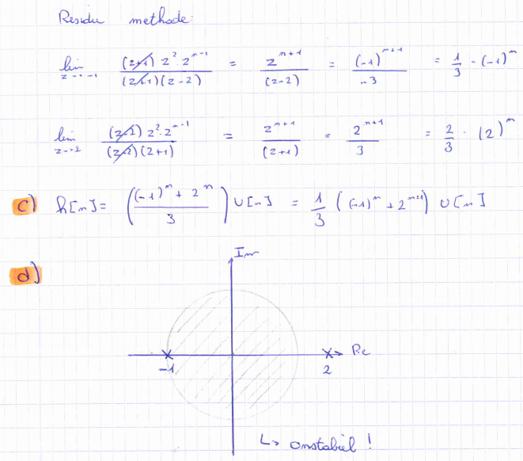

Vraag 2 (5 punten)

Ik koop in een kringloopwinkel een (nogal versleten) geel plastic babyfietsje op wieltjes.

Het weegt één kilogram, heeft een hoogte van 50 cm en een lengte van 50 cm, de wieltjes hebben een diameter van 15 cm. Wanneer men het fietsje laat rollen over de het parket in de huiskamer stelt men een wrijvingscoëfficiënt vast van 0,4 kg/seconde (de hinderende wrijvingskracht is het product van de wrijvingscoëfficiënt met de snelheid). Je weet nog wel dat kracht gelijk is aan massa x versnelling, en dat versnelling de afgeleide naar de tijd is van de snelheid.

Zoek de impulsresponsie van het fietsje t.o.v. een horizontaal aangebrachte kracht (in de richting van het normale traject van het fietsje) , dus het verband tussen die kracht en de snelheid van het fietsje. Hint: de kracht wordt gebruikt om het fietsje te versnellen en om de wrijving te compenseren.

Zoek eveneens de overdrachtsfunctie, teken de polen en de nullen, zoek het verloop van de snelheid als we een fietsje , dat bij t=0 stil staat onderwerpen aan een constante kracht van 2 Newton.

Is er een limiet aan de snelheid van het fietsje? Zo ja, welke?

Bereken het frequentiegedrag en stel het voor met Bode.

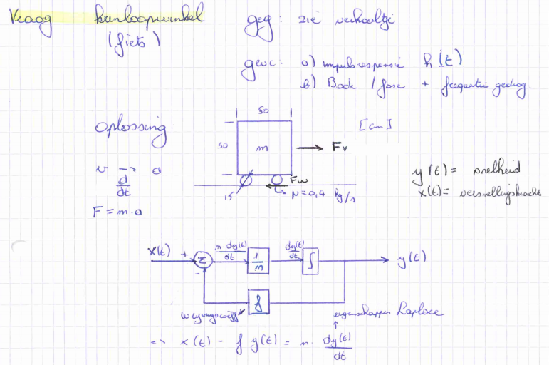

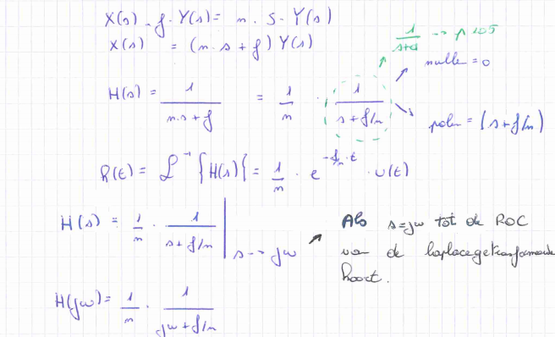

## Examen 2010-2011

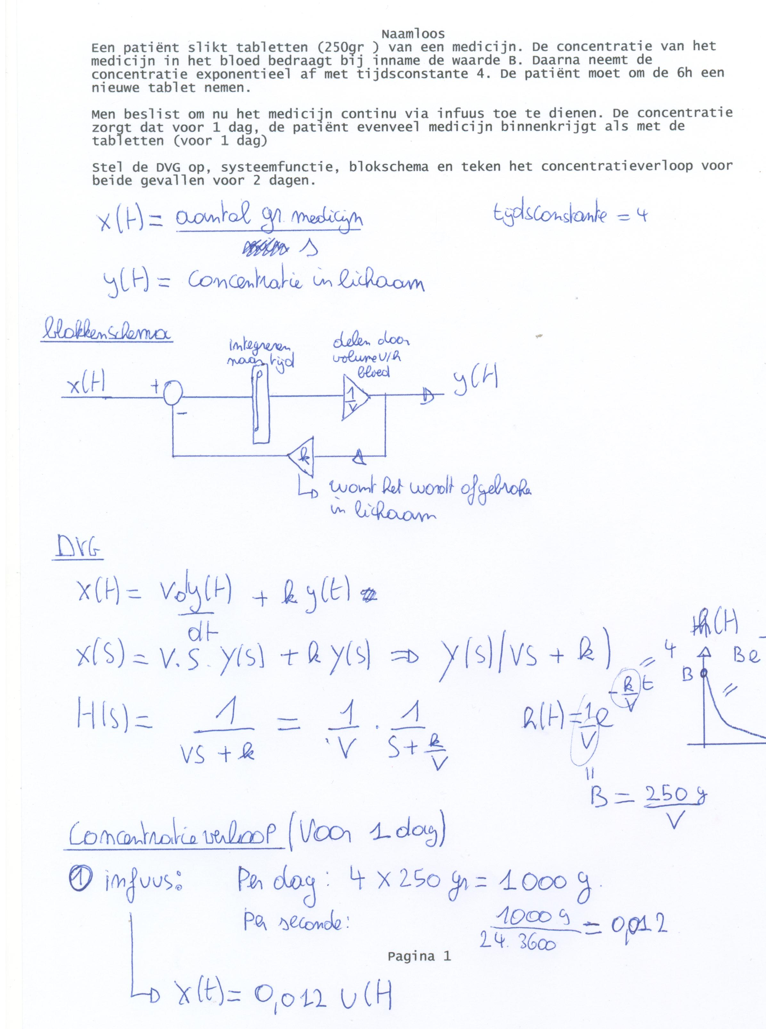

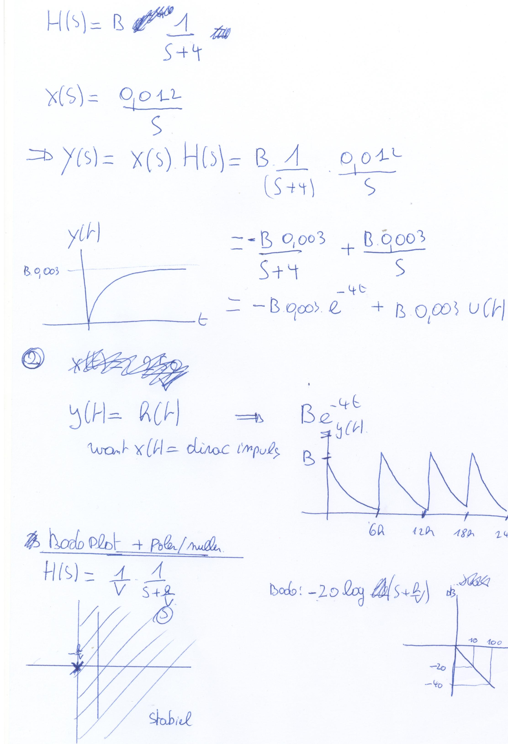

## Herexamen 2011-2012:

DEEL 2 meerkeuze vragen (elke vraag op 5 punten):  
  
a) Het handboek SISY van 2008-2009 wordt aangekocht door leerlingen in een boekenverkooplokaal. 1/4 van de studenten verkoopt zijn boeken nadien door aan nieuwe studenten, terwijl de rest van de nieuwe leerlingen nieuwe boeken moet kopen. Het boekenverkooplokaal moet dus elk jaar een hoeveelheid boeken verkopen aan nieuwe studenten.  
Een boek kan maar 4 jaar meegaan en dus maximum 3 keer doorverkocht worden. Je y[n] is het aantal boeken dat het boekenlokaal verkoopt (per jaar) en je x[n] het aantal leerlingen.  
  
Stel een differentiaalvergelijking op, teken het bijhorende blokschema, zoek de systeemfunctie, teken en bereken hiervan de polen en nullen, en schets het frequentiegedrag.  
Als er elk jaar 500 nieuwe studenten zijn, bereken dan voor elk van de 5 volgend jaren het aantal boeken dat er door het boekenverkooplokaal moet verkocht worden.   
  
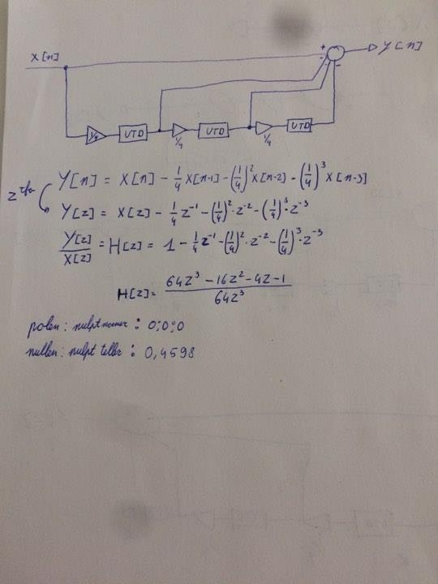

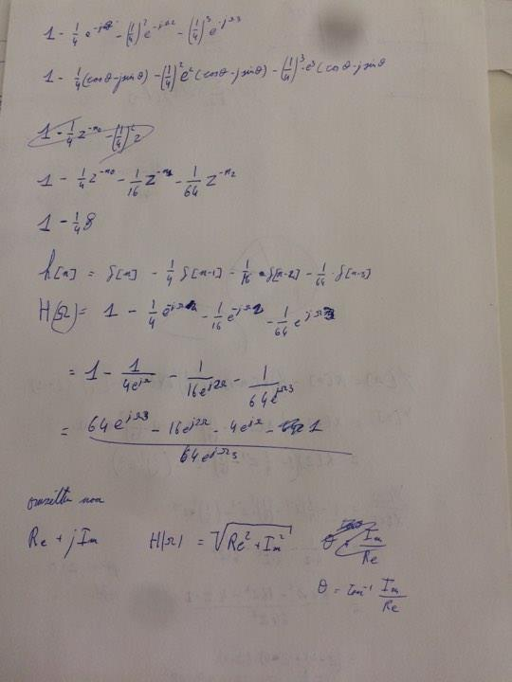

b) je hebt een impulsantwoord 3e^-at u(t).   a was iets van 2/3 ofzo  
  
zoek differentiaalvergelijking, teken signaalstroomschema, vind systeemfunctie, bereken en teken hiervan polen + nullen en bode tekenen.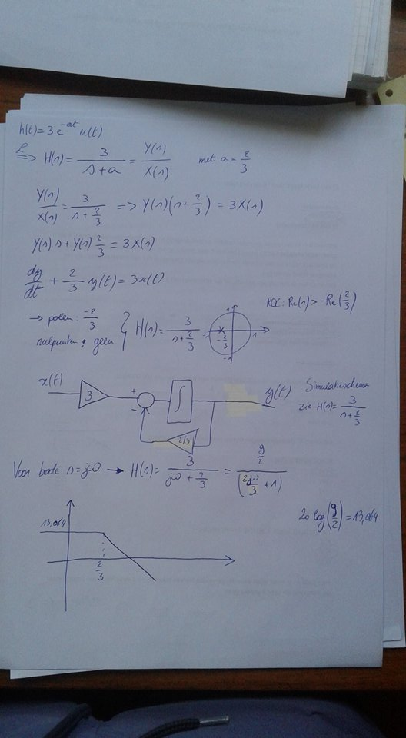

## Herexamen 2012-2013

Vraagstukken :1.Gegeven systeem P(s), iets van een oventje, blablabla ...Met H(s)= 1 en G(s)= 999/(1000s + 1).

Gevraagd:

a)Bewijs dat P(s) geschreven kan worden als DVG : y’+ y = 0.999x

b)Teken simulatieschema

c)Als x(t) = u(t) , wat is y(t) + teken grafisch

d)Teken de bodediagrammen (amplitude en fase)

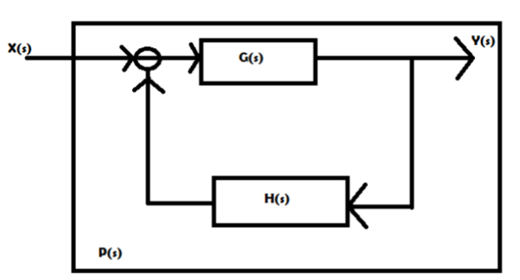

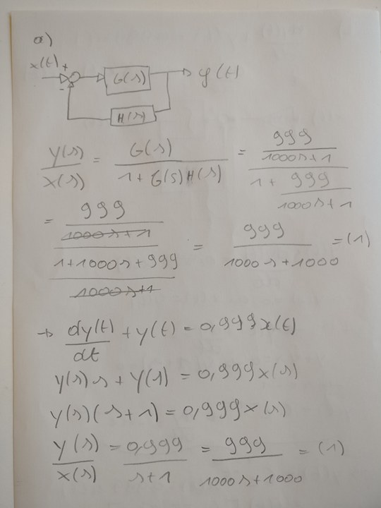

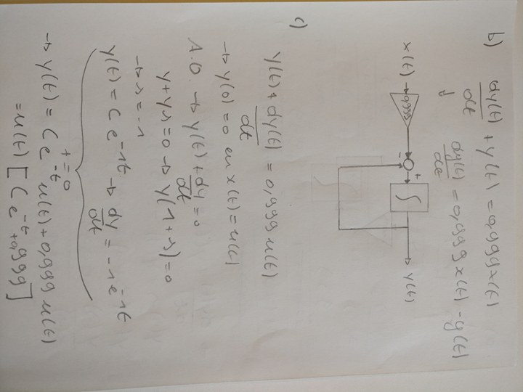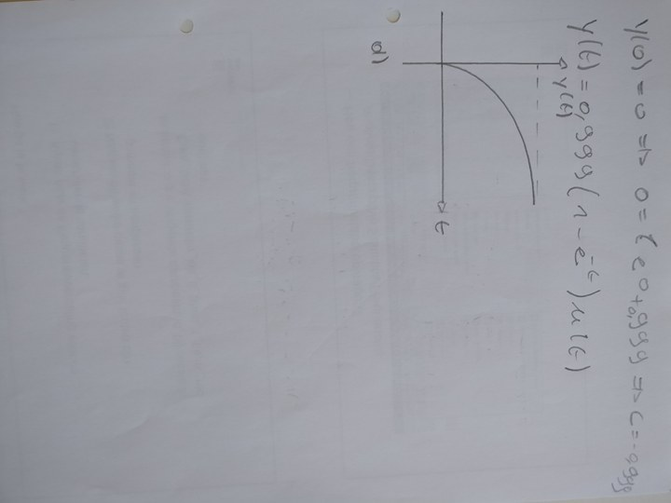

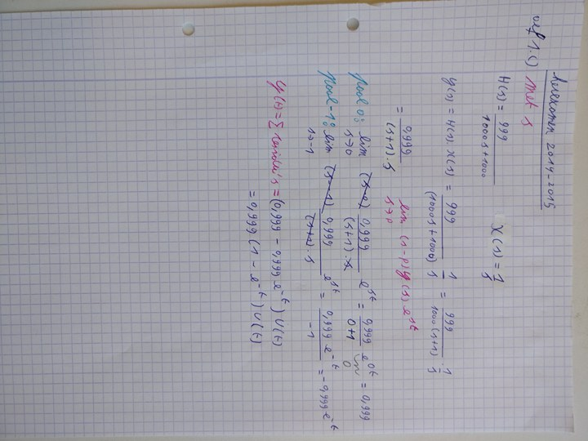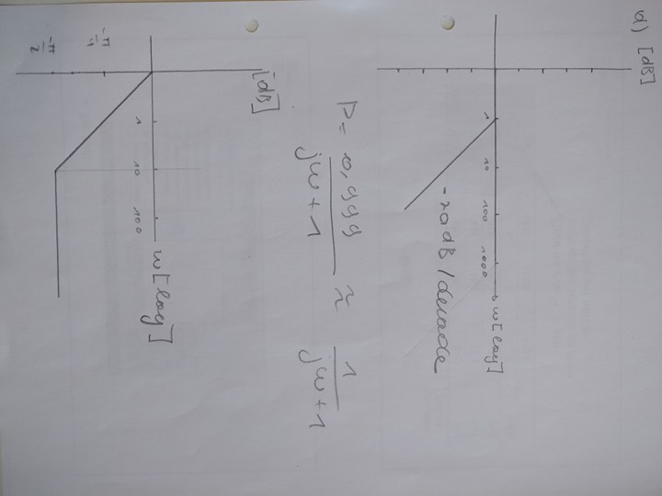

2.Gegeven : H(z) = z² / (z+1/4)² Gevraagd :  
a)Schrijf de differentievergelijking  
b)Teken simulatieschema  
c)Geef het frequentieantwoord  
d)Is dit een stabiel systeem, motiveer  
e)Wat is de ROC van H(z)  
f)Y[n]gaat uiteindelijk naar een constante waarde bij input = ...toon aan + geef de constante waarde (vraag was iets in deze aard) 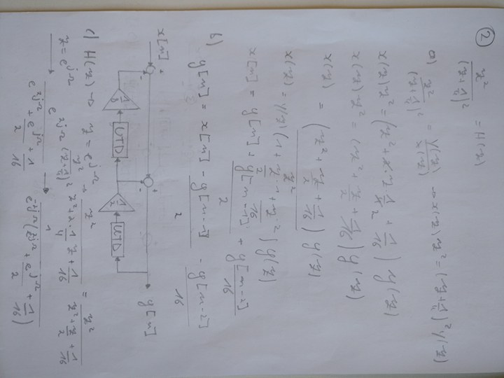

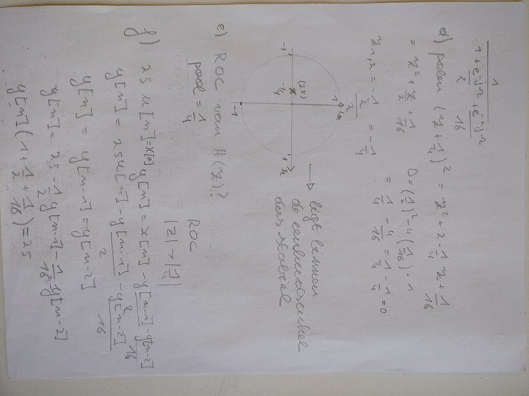

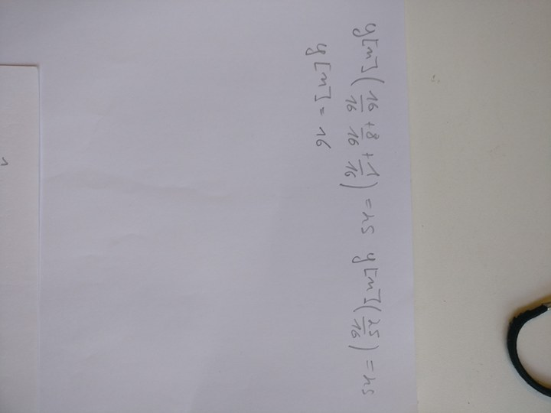

## Examen 2013-2014:

**Vraag 1**

Gegeven is een signaal in discrete tijd x[n]={2,0,2,0,2,0,2,0,…}, dit wil zeggen alternerend 2 op even tijdstippen en 0 op oneven tijdstippen, te beginnen met de waarde 2 op het tijdstip n=0.

Eveneens gegeven is een discrete tijd LTI-systeem dat als uitgang het rekenkundig gemiddelde bepaalt van de huidige ingang en de 3 voorgaande ingangen (dus het gemiddelde van de 4 laatste ingangen).

1. **Toon aan dat de Z-getransformeerde van x[n] kan geschreven worden als**
2. **Schrijf de differentievergelijking van het systeem**
3. **Teken het impulsantwoord van het systeem**

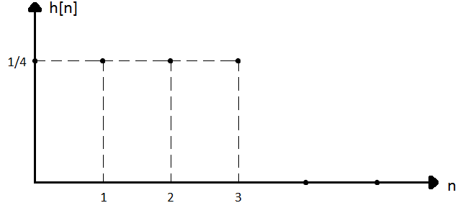

1. **Bepaal de systeemfunctie van het systeem**
2. **Bepaal via inverse Z-transformatie de uitgang y[n] van het systeem als men hogervermeld signaal x[n] aan de ingang aanlegt.**

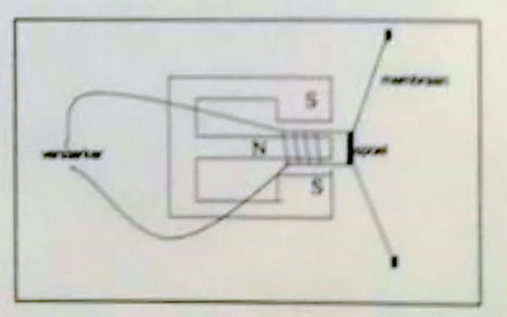**Vraag 2:**

In de figuur ziet u een afbeelding van de vereenvoudigde opbouw van een luidspreker. De versterker stuurt een stroom door de spoel. Doordat een stroomvoerende geleider in een magnetisch veld een kracht ondervindt, zal de spoel (en het daaraan verbonden membraan) gaan bewegen. Deze beweging doet dan op zijn beurt de lucht trillen.

R is de weerstand van de spoel, L is de zelfinductie van de spoel, u(t) is de spanning uit de versterker, i(t) is de stroom door de spoel en y(t) is de verplaatsing van de spoel. Zodoende kunnen we het elektrisch gedeelte modelleren als   
m is de massa van het membraan, k is de veerconstante, b is de viskeuze wrijvingscoëfficiënt en y is de verplaatsing. Zodoende kunnen we het mechanisch gedeelte modelleren als

1. **Zoek uit bovenstaande vergelijkingen de systeemfunctie in functie van R, L, K, m, b en k**

**Neem vanaf nu als numerieke waarde voor**

*Elektrisch (Laplace):*

*Mechanisch (Laplace):*

*I(s) invullen:* (

1. **Bereken het impulsantwoord met een methode naar keuze (tip: 8910=90 x 99)**

*Pool op -1:*

*Pool op -10:*

*Pool op -100:*

1. **Schrijf de dynamica als 1 differentiaalvergelijking in functie van de uitgang y(t) en de ingang u(t)**
2. **Teken het simulatieschema**



1. **Schets het bodediagram (zowel amplitude als fase) (Tip: u mag 20log(8910) benaderen door 80dB)**

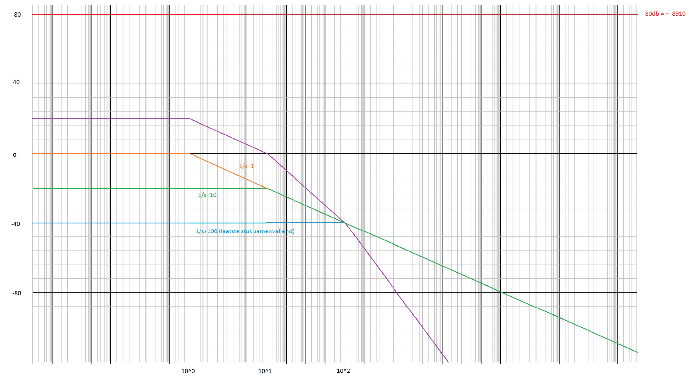

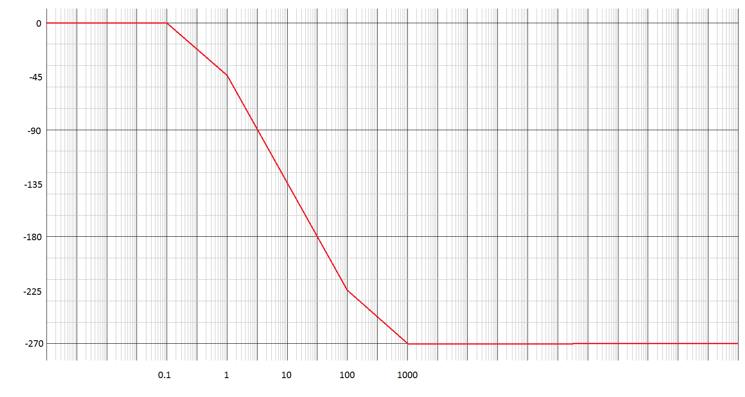

## Examen 2014-2015:

Vraag 1

Om de geboorte van baby-olifantje Sissi te vieren, heeft Dhr. Jean Abeilles, directeur van de exotische dierentuin Beauchamps, een nieuwe promotie bedacht voor de toegang tot zijn dierentuin. Wie een ticket koopt (kostprijs 42,95 euro), mag niet enkel de dag zelf binnen, maar ook de dag erna en de dag dààrna. Dus wie bijvoorbeeld op maandag een ticket koopt, mag ook op dinsdag en op woensdag binnen. Let wel, koop je maandag een ticket en ga je dinsdag niet naar de dierentuin, dan vervalt het recht om op woensdag binnen te mogen! De dierentuin kent geen sluitingsdagen.

Uit metingen blijkt dat van allen die vandaag een ticket kopen, er 75% ook morgen naar de dierentuin komen. Van allen die vandaag een ticket kopen, komen er 12,5% ook overmorgen naar de dierentuin.

Beschouw dit nu als een systeem in discrete tijd (tijdseenheid = 1 dag), met als ingang x[n] = het aantal bezoekers van de dierentuin op dag n en als uitgang y[n] = het aantal verkochte ingangstickets op dag n.

*Opmerking: Lees de laatste alinea zeer goed, de keuze van wat de ingang en wat de uitgang van het systeem is zeer onnatuurlijk gekozen dit maakt het redeneren op de vragen soms een pak lastiger*

**1) Schrijf de dynamica van dit systeem als een differentiaalvergelijking.**

**2) Toon aan dat de systeemfunctie kan geschreven worden als**

**3) Teken een simulatieschema voor dit systeem.**

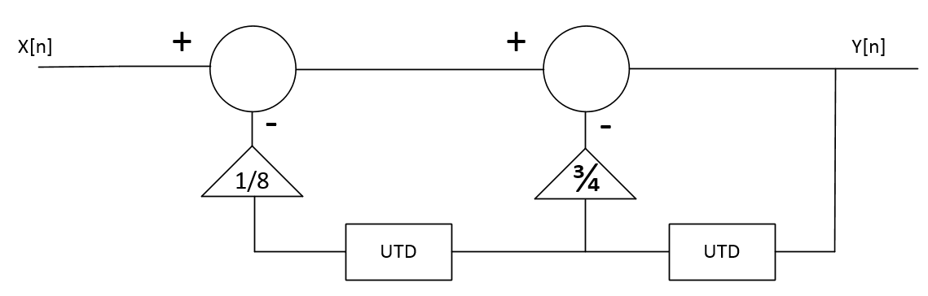

**4) Bepaal het frequentieantwoord van dit systeem. (Je hoeft dit niet te tekenen)**

*Maak gebruik van de eigenschap op p267.*

*De ROC controleren moet niet aangezien een systeem hier steeds aan voldoet (niet 100%)*

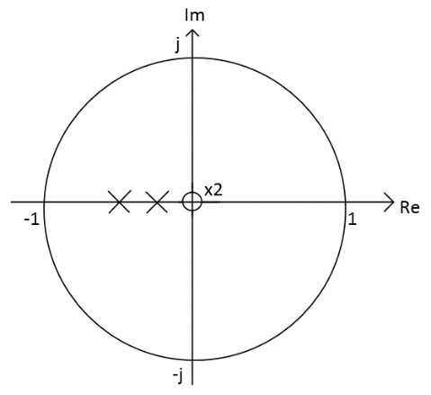**5) Is dit systeem stabiel of onstabiel? Verklaar uw antwoord.**

*Voor het nagaan of een systeem al dan niet stabiel is doen we een  
polen/nullen onderzoek: (in z-domein)*

*Nullen: 0 (2x)  
polen: -1/2 ; -1/4*

*Een systeem is stabiel als al zijn polen strikt deel uitmaken van   
de eenheids cirkel.*

*Conclusie: die systeem is wel degelijk stabiel.*

**6) Wat is de ROC van H(z)?**

**7) Wanneer de dierentuin vanaf dag 0 elke dag na elkaar telkens exact 3000 bezoekers heeft, toon dan aan dat de dagelijkse ticketverkoop evolueert naar een constant aantal. Bepaal ook deze constante.**

**Manier1:**

*Uit de opgave halen we dat*

*Omdat we weten dat de functie convergeert naar een constant getal kunnen we stellen dat:*

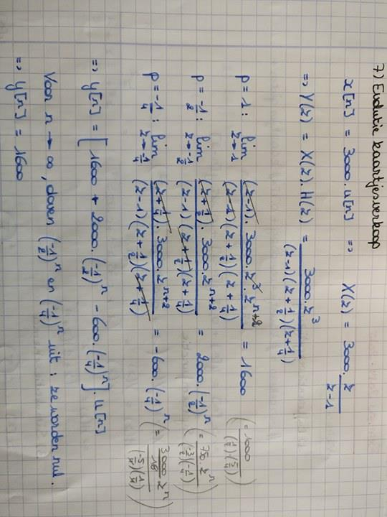*Nu rest enkel nog invullen in de differentie vergelijking*

**Manier2:**

Vraag 2 Een lineair tijdsinvariant systeem heeft als impulsantwoord h(t) = 10 . (e-2t – e -3t) . u(t).

**1) Zoek de systeemfunctie.**

**2) Geef de differentiaalvergelijking die de dynamica van dit systeem beschrijft. (Gebruik als ingangsfunctie x(t) en als uitgangsfunctie y(t))**

**3) Teken een simulatieschema voor dit systeem op basis van integratoren.**

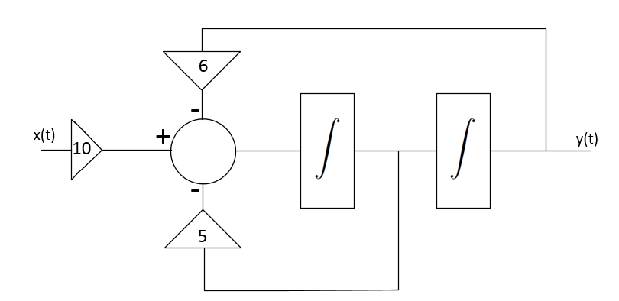

**4) Als de ingang x(t) = 3/5 . u(t), bepaal dan lim 𝑡 → +∞ 𝑦(𝑡). (Met andere woorden, wat zal de uitgang worden na voldoende lange tijd indien we aan de ingang een stapfunctie aanleggen met waarde 3/5**

*Oplossen door residu methode:*

*Pool op 0:*

*Pool op -2:  
Pool op -3:*

*Nu kunnen we het product met de stap functie nemen.*

*Een 2de manier om dit op te lossen is de integraal uitrekenen maar dit raad ik af omdat het lastiger is.*

**5) Schets het Bodediagram van dit systeem. (Zowel amplitude- als fasediagram)**

*Maak gebruik van eigenschap 5.46 op p199.*

*De ROC van het systeem controleren hoeft niet een systeem voldoet hier altijd aan.*

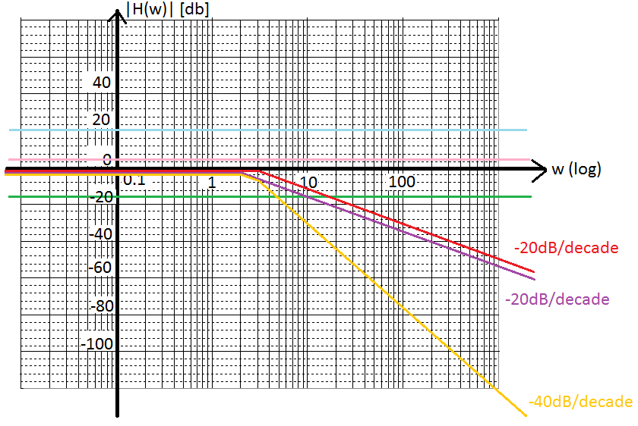

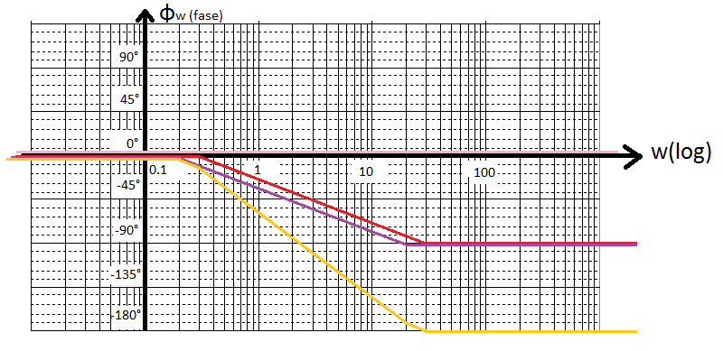

## Herexamen 2014-2015:

Vraag 1 We beschikken over een oventje en een ideale thermometer. De oven gedraagt zich als een eenvoudig 1 e orde systeem en heeft als systeemfunctie 

De thermometer heeft als systeemfunctie H(s) = 1. We gebruiken de thermometer om de temperatuur van het oventje te meten en terug te koppelen, zodanig dat een nieuw systeem P ontstaat zoals aangegeven in de figuur. De systeemfunctie van het totale systeem P noemen we P(s).

a) Toon aan dat het systeem P kan beschreven worden door volgende differentiaalvergelijking: dy(t)/dt + y(t) = 0,999x(t)

b) Teken een simulatieschema voor het systeem P

c) Neem als ingang van systeem P de eenheidsstapfunctie u(t). Bereken én schets de bijhorende uitgang y(t) (met vermelding van significante waarden)

d) Schets het bodediagram van het systeem P (zowel amplitude- als fasediagram).

Vraag 2 Gegeven de systeemfunctie van een causaal LTI-systeem in discrete tijd: 

a) Schrijf de dynamica van dit systeem als een differentievergelijking.

b) Teken een simulatieschema voor dit systeem

c) Bepaal het frequentieantwoord van dit systeem (je hoeft dit niet te tekenen)

d) Is dit systeem stabiel of onstabiel? Verklaar uw antwoord.

e) Wat is de ROC van H(z)? f) Wanneer men aan de ingang van dit systeem een stapfunctie 25.u[n] zou aanleggen, toon dan aan dat de uitgang y[n] van dit systeem evolueert naar een constante waarde. Bepaal ook deze constante.

## Extra vraag 1-5: zie inwe

## Extra vraag6:

Gegeven: h(t)=5*[ exp(-t) - exp(-3*t)]*u(t)

Gevraagd:

**1) systeemfunctie**

Via Laplacetransformatie:

**2) differentiaalvergelijking met ingang x(t) en uitgang y(t)**

(s+1)(s+3) * Y(s) = 10 * X(s)

S²*Y(s) + 4S*Y(s) + 3*Y(s) = 10*X(s)

**3) simulatieschema**

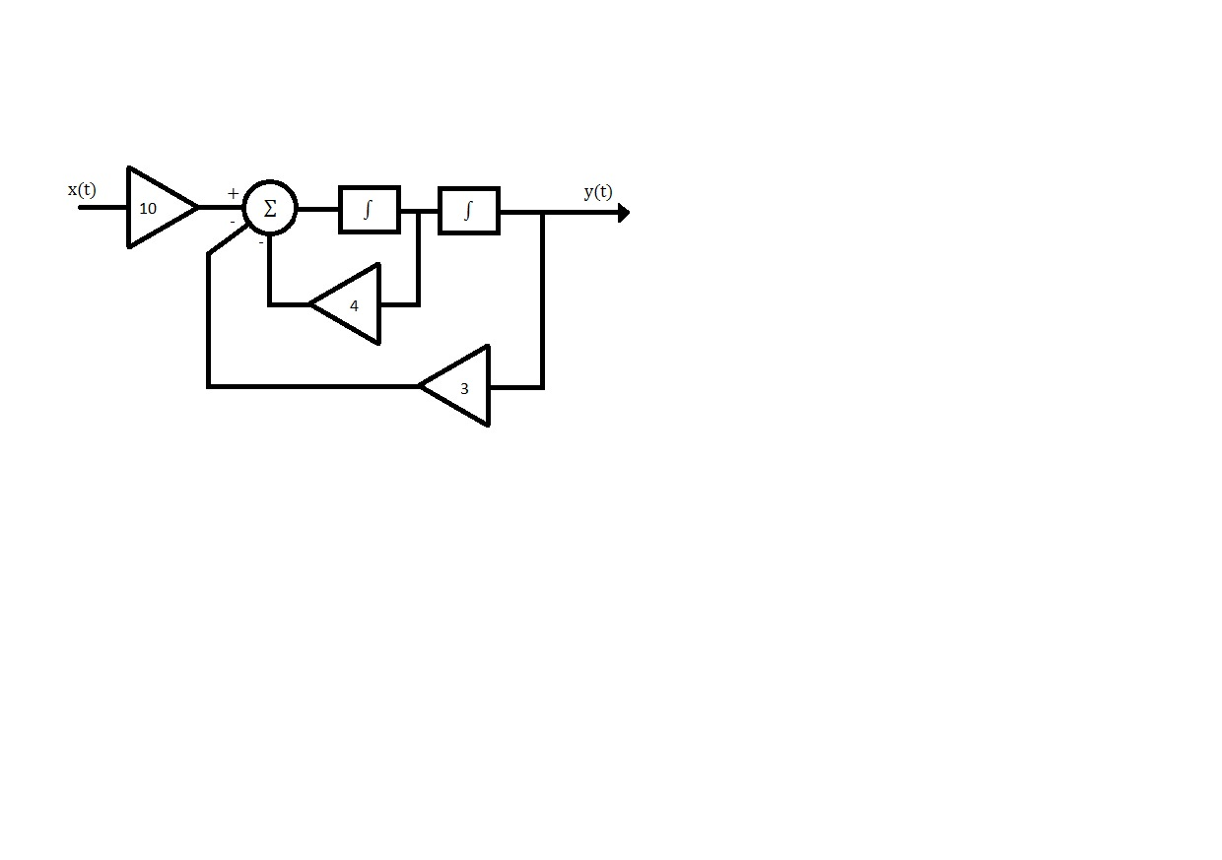

**4) ingang x(t)=3/5*u(t). wat is lim(t->+oneindig) van y(t)**

Ingang laplace-transformeren =>

Via Partieelbreuken =>

Invers Laplace-transformeren => 2 – 3e-t + e-3t

Lim(t->+oneindig) : 2 – 3e-t + e-3t = 2

5) bodediagram voor amplitude en fase

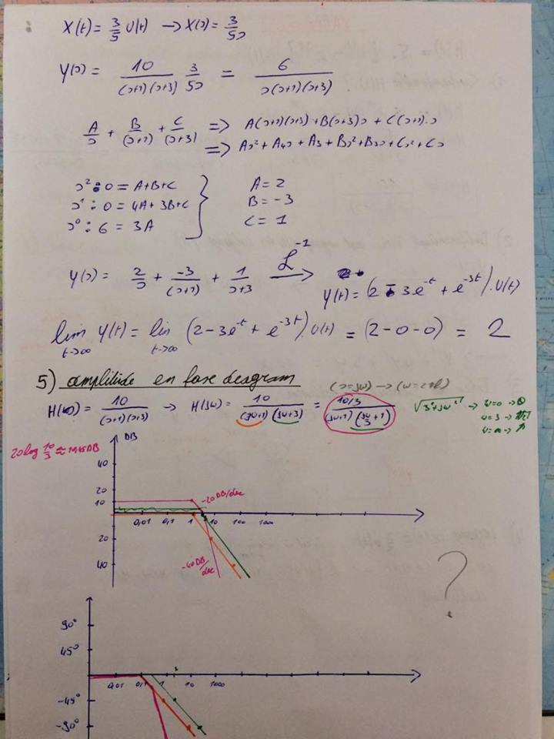

## Extra vraag7:

vraag 2

Gegeven was een ganse uitleg over de relatie tussen aantal verkochte kaartjes en aantal

bezoekers in een park, het kwam neer op het volgende:

-> ticket kopen op dag n geeft recht op toegang op dag n+1 en n+2.

-> Iedereen die op dag n een ticket koopt komt terug op dag n+1 en 25% komt ook terug op

dag n+2

Gevraagd:

**1) geef de dynamica van het systeem als differentievergelijking**

y[n] = x[n] + x[n-1] + (1/4)*x[n-2]

**2) toon aan dat H(z)=z^2 / (z+0.5)^2**

Y(Z) = X(Z) + X(Z)*Z-1 + (1/4)*X(Z)*Z-2

Y(Z) = X(Z) (1 + Z-1 + (1/4)*Z-2)

**3) simulatieschema**

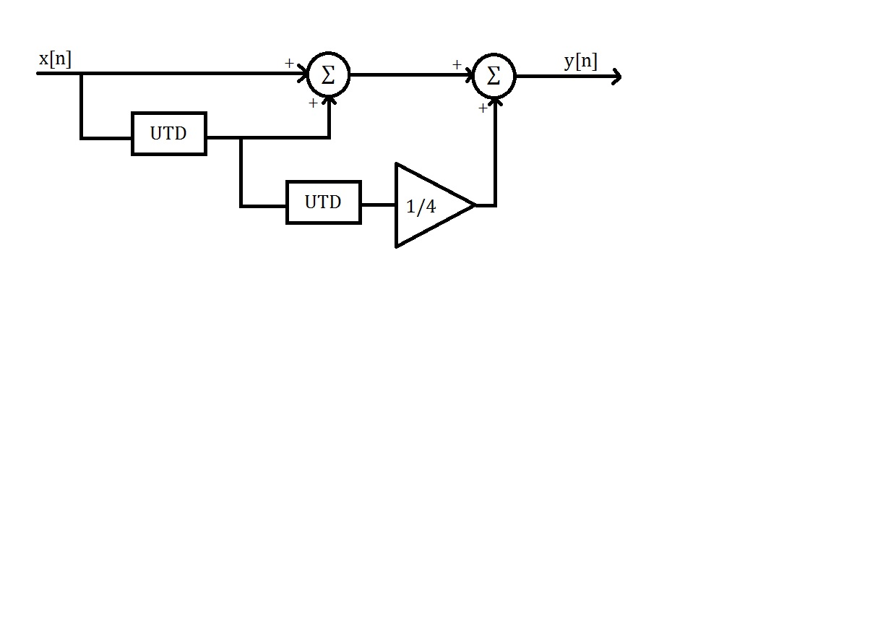

**4) frequentieantwoord (niet tekenen)**

**5) is het systeem stabiel?**

Ja, indien men een eindige input aanlegt, zal men een eindig output krijgen.

**6) ROC van H(z)**

ROC |Z|>|0,5|

**7) Als x[n]=2700 (voor elke n), toon aan dat y[n] naar een constant aantal streeft, en geef deze waarde.**

y[n] = x[0] + x[-1] + (1/4)*x[-2] = 2700 + 0 + (1/4)*0 = 2700

y[n] = x[1] + x[0] + (1/4)*x[-1] = 2700 + 2700 + (1/4)*0 = 5400

y[n] = x[2] + x[1] + (1/4)*x[0] = 2700 + 2700 + (1/4)*2700 = 6075

y[n] = x[3] + x[2] + (1/4)*x[1] = 2700 + 2700 + (1/4)*2700 = 6075

y[n] = x[4] + x[3] + (1/4)*x[2] = 2700 + 2700 + (1/4)*2700 = 6075

# Multiple choise

## Examen 2008-2009:

1. Een systeem heeft als input x(t)en als output y(t).

het verband tussen out- en input is y(t)=(x(t))².

Dit systeem is:

O lineair

O stabiel

O niet causaal

Zolang de input niet oneindig is zal de output ook niet oneindig zijn.

2. Kruis het ding aan waarvan de werking door een finite state machine kan worden voorgesteld

O gsm

O auto

O kauwgombalmachine

Impulsantwoord is eindig, wanneer je er een munt insteekt zal er 1 keer een kauwgom uitkomen dus lijkt me het meest logisch.(toch maar rare vraag vind ik)

3. Van het frequentiespectrum van een continu periodiek signaal kan men zeggen:

O het amplitudespectrum is even

O het amplitudespectrum is continu

O het fasespectrum is even

Zie P196 (Bovenaan).

4. Van het frequentiespectrum van een discreet periodiek signaal kan men zeggen:

O het fasespectrum is continu

O het amplitudespectrum is periodiek

O het fasespectrum bestaat niet

Zie P273 (paragraaf C)

5. Twee systemen worden in cascade (output van het

eerste is input van het tweede) geschakeld: het

eerste is een vertraging over 1 sec., het tweede is

een integrator. De input is een Dirac-impuls, de

output van de cascade is:

O δ(t-1).u(t) (u(t) is de eenheidsstapfunctie)

O u(t-1)

O -u(t-1)δ(t)

P8 (eigenschap 1.30)

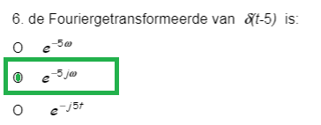

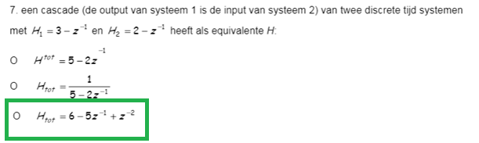

Vermenigvuldigen zie P159 (paragraaf D)

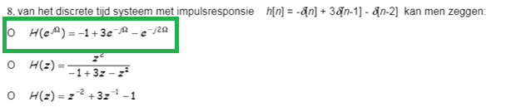



O y[n]= x[n] – 3 x[n-1] + x[n-2]

O y[n]= -x[n] + 3 x[n+1] – x[n+2]

O y[n]= x[n] + 3 x[n-1] – x[n-2]

??



O stabiel

O continu tijd

O periodiek

de polen (nulpunten van de noemer) liggen binnen de eenheidscirkel dus is het systeem stabiel

## Examen 2010-2011:

Deel 1: Meerkeuzevragen

Richtlijnen:

Gesloten boek; gebruik alleen één blauwe of zwarte balpen, geen potlood, geen gom, geen correctorstift , geen examenpapier, geen kladpapier, geen gsm en duid het correcte antwoord aan. Afgeven ten laatste om 14h.00 uur.

**Vraag 1**

**x**

**1 2 t**

O x= u(t) - u(t-2)

O x= u(t-1 ) – u(t-2)

O x= u(t-1) – 2 u(t-2)

O geen van voorgaande antwoorden

**Vraag 2**

Een continu-tijd signaal wordt bemonsterd met een bemonsteringsfrequentie van 5 Hz om een discrete-tijd signaal te verkrijgen.

Welk van onderstaande signalen kan bemonsterd worden zonder aliasverschijnselen?

O 30 cos (5t+25)

O sin(20t)

O sint + cos(25t-7)

O geen van voorgaande antwoorden

**Vraag3**

De overdrachtsfunctie van een CT causaal systeem heeft één pool die in het linkerhalfvlak ligt. De respons op een eenheidsstapfunctie is:

O een constante

O een dalende exponentiële

O een stapfunctie

O geen van voorgaande antwoorden

**Vraag 4**

Om in de toestandsruimte de werking van een luidspreker dynamisch volledig te beschrijven kunnen we als toestandsvariabelen nemen:

O de snelheid van het membraan, de elektrische stroomsterkte en de versnelling van het membraan

O de elektrische stroomsterkte en de snelheid en de verplaatsing van het membraan

O de elektrische stroomsterkte en de verplaatsing van het membraan

O geen van voorgaande antwoorden

**Vraag 5**

Het systeem A is niet gekend.

Wanneer we een sequentie (beginnend met n=0) aan de ingang aanbrengen, dan reageert het zo (puntjes betekent verder enkel nullen):

0,1,0,0,0…=> 0,0,1,2,0,0,0…

1,0,0,0,0…=> 0,-1,-2,0,0…

1,1,0,0,0…=>0,1,1,2,0,0…

O het systeem is wellicht lineair en tijdsinvariant

O het systeem is wellicht tijdsinvariant maar zeker niet lineair

O het systeem is wellicht lineair en zeker niet tijdsinvariant

O geen van voorgaande antwoorden

**Vraag 6**

Wanneer bij een causaal DT systeem de polen 0,5 en -0,5 zijn, dan is het systeem

O onstabiel

O op de rand van stabiliteit

O stabiel

O geen van voorgaande

**Vraag 7**

D e fasehoek van de overdrachtsfunctie H(s)=s(2 s+1)/(s+1) heeft in het Bode-diagram bij een frequentie van 20Hz een waarde van ongeveer

O 0°

O 90°

O -90°

O geen van voorgaande antwoorden

**Vraag 8**

H(s) = (s+1)/(2s+3)is de systeemfunctie van

O 2 dx/dt + 3x = dy/dt +1

O 2 dy/dt + 3y = dx/dt +1

O dy/dt + 3y = 3 dx/dt + 1

O geen van voorgaande antwoorden

**Vraag 9**

De Fourier getransformeerde van een discrete tijd periodiek signaal is

O periodiek en discreet

O periodiek en continu

O discreet en niet periodiek

O geen van voorgaande antwoorden

**Vraag 10**

De DT Fourier componenten van een DT periodieke sequentie met periode 4 zijn: 5+3j,1-j, 5-3j en 1+j. deze sequentie bestaat uit

O reële getallen

O complexe getallen

O imaginaire getallen

O geen van voorgaande antwoorden

## Herexamen 2010-2011

Herexamen 2011-2012: door andreas  
DEEL 1 : 10 meerkeuzevragen (10 punten en geen Giss-correctie) --> je kreeg telkens 3 mogelijkheden, maar het kon ook zijn dat het geen 1 van de 3 was.  
  
1) wat zijn de toestandsveranderlijken van een slinger?  
  
a) snelheid en versnelling  
b) snelheid en hoogte  
c) snelheid, hoogte en versnelling  
  
antwoord B : een slinger is net zoals een schommel

Hoogte en snelheid veranderen steeds, de versnelling al altijd de zwaartekracht en dus constant  
  
2) je hebt bij een CT systeem 1 pool (1 , j0) :  
  
a) bij stijgende tijd daalt de functie  
b) bij stijgende tijd stijgt de functie  
c) andere oplossing  
  
antwoord B: heeft de vorm (?)/(s-1) 🡪 uit tabel geeft dit (?)e^(1t) u(t) 🡪 is stijgende functie  
  
3) de functie van de vorm u(sin(2n))  (of zoiets) is :  
  
a) oneindig  
b) eindig  
c) bestaat niet  
  
antwoord B : de functie heeft een periode en is dus eindig  
  
4) fourierconstanten zijn 1,2,3 en 4, uw DT:  
  
a) imaginaire getallen  
b) complexe  
c) gehele

5) schijf draait met 16 omw/s, licht flitst 8 keer/s, het is alsof hij draait met:  
a) 6 omw/s  
b) 4 omw/s  
c) - 4 omw/s  
  
GEEN anwoord klopt: bij elke flits is de schijf exact 2keer rondgedraaid en staat in zijn beginpositie dus je ziet de schijf niet draaien

6) een korte kreet "AAA" is van het type:  
  
a) vermogen  
b) energie  
c) niet van toepassing

Uitleg van vorige jaren hier onder, heeft hier niets van gezegd dus vermoed dat zoiets niet gevraagd gaat worden.

antwoord A: In het eerste semester hadden we een dergelijke vraag. Toen rekende hij zowel A als B goed, want in de les had hij gezegd dat het B was, terwijl op het internet A terug te vinden was. Op de feedback legde hij dan uit met zijn handen: als iets toeklapt is het een energiesignaal, als het opengaat is het vermogen.  
Een kreet kan je zien als een geluidsgolf die zich verspreidt en uitdeint.  
  
7) functie y(t) = 5dx/dt + 7x   is:  
  
a) lineair en tijdsinvariant  
b) niet lineair en tijdsinvariant  
c) lineair en niet tijdsinvariant  
  
antwoord A  
  
8 ) de verschuiving van s(s+100)/(s+10) met een frequentie van 100 000Hz is:  
  
a) 90° voor-ijlend  
b) 90° na-ijlend  
c) in fase  
  
antwoord A:  dergelijke vragen komen veel voor op zijn examens  
  
9) ROC bij DT 2u[2n] :  
- z>1  
- z<1  
- z>2  
  
antwoord A  
10) x[n] heeft lengte 3, x[n]*x[n] heeft lengte:  
a) 5  
b) 9  
c) 10  
  
antwoord A : je moet maar eens de convolutie hiervan tekenen --> 3 dirac-impulsen (voorgesteld door stokjes) die over 3 andere gaan

## Herexamen 2012-2013:

Opgelet: slechts een deel van het examen!

**Vraag 1**

**x**

**1 2 t**

O x= u(t) - u(t-2)

O x= u(t-1 ) – u(t-2)

O x= u(t-1) – 2 u(t-2)

O geen van voorgaande antwoorden

**Vraag 2**

Een continu-tijd signaal wordt bemonsterd met een bemonsteringsfrequentie van 5 Hz om een discrete-tijd signaal te verkrijgen.

Welk van onderstaande signalen kan bemonsterd worden zonder aliasverschijnselen?

O 30 cos (5t+25)

O sin(20t)

O sint + cos(25t-7)

O geen van voorgaande antwoorden

**Vraag 3**

Het systeem A is niet gekend.

Wanneer we een sequentie (beginnend met n=0) aan de ingang aanbrengen, dan reageert het zo (puntjes betekent verder enkel nullen):

0,1,0,0,0…=> 0,0,1,2,0,0,0…

1,0,0,0,0…=> 0,-1,-2,0,0…

1,1,0,0,0…=>0,1,1,2,0,0…

O het systeem is wellicht lineair en tijdsinvariant

O het systeem is wellicht tijdsinvariant maar zeker niet lineair

O het systeem is wellicht lineair en zeker niet tijdsinvariant

O geen van voorgaande antwoorden

**Vraag 5**

Wanneer bij een causaal DT systeem de polen 0,5 en -0,5 zijn, dan is het systeem

O onstabiel

O op de rand van stabiliteit

O stabiel

O geen van voorgaande

## Examen 2013-2014:

**MULTIPLE CHOICE**

1) Hiernaast het polen- en nullendiagram van een continu LTI-systeem. Dit systeem is

**a) Stabiel**

1

b) Onstabiel

c) deels stabiel, deels onstabiel

d) geen van bovenstaande

1

een continu LTI-Systeem is stabiel als beide polen in het LHV liggen.

2) e(t) is een eigenfunctie van een LTI-systeem. Voor de uitgang y(t) geldt:

**a)**

b) Y(s) = E(s)*H(s)

c) y(t) = e(t).H(s)

3) Een as draait aan +9 per sec en wordt 12 keer per seconde belicht. Een waarnemer ziet het wiel alsof het draait:

**a) -3tr/sec**

b) 4tr/sec

c) 3tr/sec

d)-4tr/sec

bij elke lichtflits is de as ¾ verder gedraaid, dit zier er uit als 1 kwart in de tegengestelde richting, dit 12 keer per sec: 12*(-1/4) =-3

4) Dit is een fasespectrum van:

a) een bandpassfilter

b) een laagdoorlaatfilter

c) een laagblokfilter

0

d) een niet reëel systeem

om een reëel systeem hebben moet het fasespectrum een oneven functie zijn.

5) De som van 2 periodieke signalen in discrete tijd is

a) altijd periodiek

b) periodiek als de verhouding van de periodes een geheel getal is

c) nooit periodiek

d) geen van bovenstaande

6) H(s) = 1/(s-1). Welke bewering klopt?

a) hoek=0 dan gaat w naar 0, hoek=90 dn gaat w naar oneindig

b) hoek=0 dan gaat w naar 0, hoek=-90 dan gaat w naar oneindig

c)

d)

juiste antwoord staat hier niet tussen denk ik, als w naar 0 gaat is hoek -180°, gaat w naar oneindig is hoek -90°

7) een amplitude heeft een verhouding van 100dB. De werkelijke verhouding bedraagt:

a) 20.500

b) 20log100

c)

d)

juiste antwoord staat er niet tussen, het antwoord is 100 000 want 20log(100 000) = 100

## Examen 2014-2015

systemen en signalen oefeningenexamen juni 2015

vraag 1

Gegeven: h(t)=5*[ exp(-t) - exp(-3*t)]*u(t)

Gevraagd:

1)

systeemfunctie

2)

differentiaalvergelijking met ingang x(t) en uitgang y(t)

3)

simulatieschema

4)

ingang x(t)=3/5*u(t). wat is lim(t->+oneindig) van y(t)

5)

bodediagram voor amplitude en fase

vraag 2

Gegeven was een ganse uitleg over de relatie tussen aantal verkochte kaartjes en aantal

bezoekers in een park, het kwam neer op het volgende:

-> ticket kopen op dag n geeft recht op toegang op dag n+1 en n+2.

-> Iedereen die op dag n een ticket koopt komt terug op dag n+1 en 25% komt ook terug op

dag n+2

Gevraagd:

1)

geef de dynamica van het systeem als differentievergelijking

2)

toon aan dat H(z)=z^2 / (z+0.5)^2

3)

simulatieschema

4)

frequentieantwoord (niet tekenen)

5)

is het systeem stabiel?

6)

ROC van H(z)

7)

Als x[n]=2700 (voor elke n), toon aan dat y[n] naar een constant aantal streeft, en geef deze

waarde.